原台湾成功大学教授左利时老校友专访母校
彭卫平
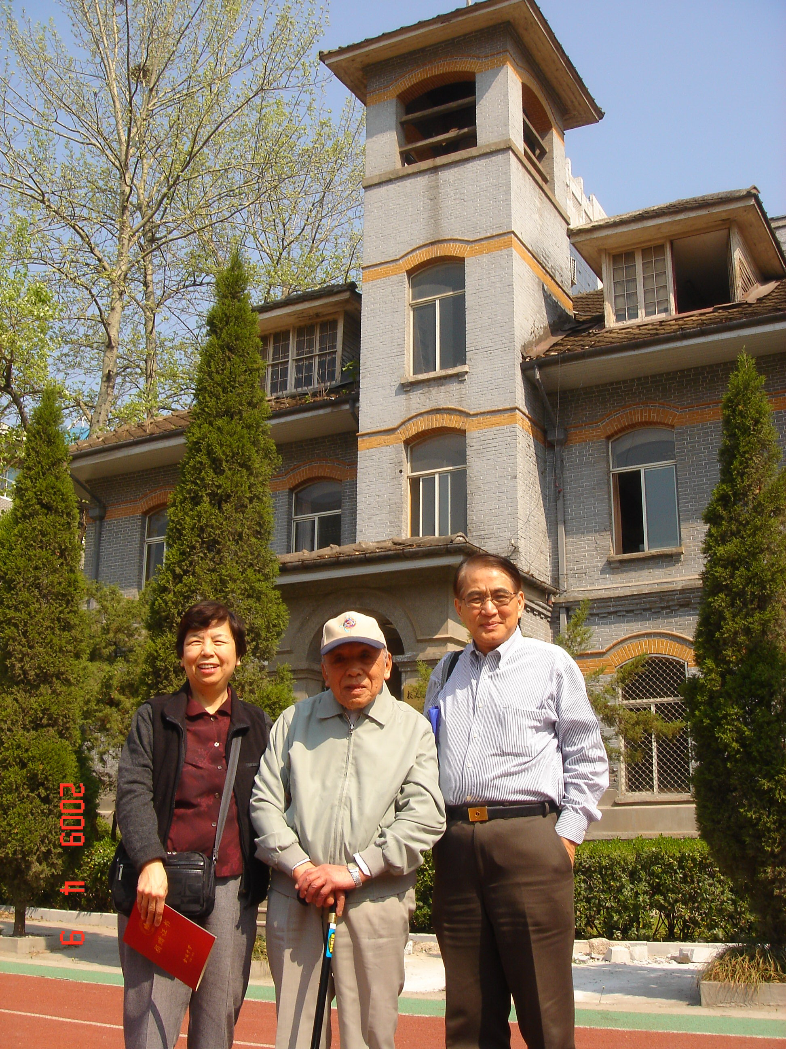
2009年4月9日上午，曾任台湾成功大学教授、土木工程系系主任、90高龄的万县金中老校友左利时学长，在女儿、女婿的陪同下，专程从台湾来到南京，回访母校金陵中学，实现了珍藏在心里60年的愿望。
左利时学长是湖北武昌人，生于1920年8月。1937年抗战爆发，金陵中学西迁四川万县，左利时学长和其姐左冠英、其弟左利达均就读于万县金中，在杨家花园度过了艰苦而美好的中学时光。1940年高中毕业，考入国立浙江大学土木系，抗战末期毕业后曾参加滇缅公路和平汉铁路的建设。1949年到台湾工作，1950年来到台南工学院（成功大学的前身）土木工程系，先后担任讲师、副教授、教授及系主任、研究所所长等职，前后共28年。接着又出任台湾逢甲大学土木系主任，为逢甲大学土木系的发展奠定了基础，于1999年正式退休。左利时学长在结构力学教学方面颇有造诣，从教50年来为台湾建筑工程界培养了数千工程师，是台湾建筑工程界的元老，被誉为“左大刀”。
左利时学长毕业离开母校60年了，离开大陆也已50年。初到台湾时，他经常联系的金中校友还有二三十人，随着时光的流逝，现在在台的金中校友越来越少，目前还保持走动的仅有同班同学王章清（曾任台湾行政院秘书长）一人了。左利时学长今年已90高龄，他退休后一直坚持锻炼，保持比较健康的身体，希望有一天能来到南京，回到母校金陵中学看看，而且随着时间的推移，年事的增高，这种愿望越来越强烈。他的女婿、台湾亚洲大学资讯工程学系教授许健博士了解老人心愿，尽管工作繁忙，但他爽快答应南京邮电大学的讲学邀请，今年4月特地和夫人护卫老人一起来到南京，回到母校金陵中学，帮助老人实现了夙愿。
左利时学长一行在母校受到校领导和校友会的热烈欢迎。听了校友会老师对学校历史、现状和建校120庆典的介绍后，老人非常激动，他深情回忆了自己姐弟三人当年选择了当地最好的学校——万县金中，在母校受到了良好教育，为一生的事业发展打下扎实的基础，当即拿出早已准备好的500美元（折人民币约3400元）捐给母校，表达远离他乡几十年的金中学子对母校的深深眷念和感恩之情，他的真情感动了在场的每一个人。
在校友会老师的陪同下，左利时学长一行先在母校标志性建筑、全国文物保护单位、有120年历史的钟楼前合影，然后兴致勃勃地参观了设在钟楼内的金陵中学校史馆。老人身体康健，精神矍铄，坚持参观了一楼和二楼的所有展室。他思维清晰，在参观过程中不时地穿插对当年中学生活的回忆。在万县金中展板前，老人驻足良久，他发现一张集体毕业照中有姐姐左冠英青春靓丽的倩影，异常惊喜；他在其他几张照片中仔细寻找曾经的同学和自己的身影，并将这些照片一一拍下来，回去和亲友分享。看到反映三十年代金中学生体育、文艺课外活动的照片时，他感到非常亲切，仿佛回到了当年。他感谢母校重视基础、重视英语、重视体育，使他得益于一生，希望母校能保持优良传统并发扬光大。参观结束后，左利时学长在留言簿上写下了九旬老人的深切体会：“前来参观，感慨良多”。他说，他回到台湾后，要把这次回到母校、参观校史馆的美好感受告诉在台湾的金中人和与金中有缘的人，因为两岸金中人心是相通的。

